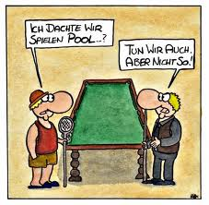Ultrakurzfassung der offiziellen Pool-Billard-Spielregeln einiger beliebter Spiele

# 8-Ball:

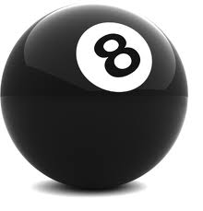Man spielt jeweils mit dem weißen Ball auf die farbigen, um diese in den Taschen zu versenken. Ein Spieler spielt auf die "Halben" (Bälle 9-15), der andere auf die "Vollen" (1-7). Wenn alle Bälle eines Spielers versenkt sind, darf dieser abschließend auf die Schwarze (Ball 8) spielen. Versenkt er diese korrekt, hat er gewonnen. Es muss generell **angesagt werden**, welcher Ball in welcher Tasche versenkt werden soll 🡪8-Ball ist kein Glücksspiel! **Wichtig**: in den offiziellen Regeln darf die 8 in jede beliebige Tasche versenkt werden! Kneipenregeln wie, „in die gegenüberliegende Tasche“ etc. stammen aus der Zeit, als man pro Spiel Geld einwerfen musste und es damit künstlich verlängert wurde. Offiziell jedoch darf sich der Spieler „belohnen“ der seine Bälle zuerst versenkt hat, indem er die 8 „einfach“ versenken darf! Probiert es aus … es macht mehr Spaß und ihr kommt zu mehr Spielen ☺.

Bei einem Foul (siehe unten) darf der Gegner weiterspielen und die Weiße **beliebig** auf dem Tisch platzieren. Aufbau: Als Dreieck, die 8 in die Mitte und an den hinteren Ecken je eine „Halbe“ und eine „Volle“, Rest egal.

# 9-Ball:

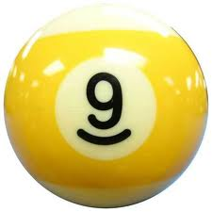Beide Spieler spielen mit denselben Bällen von 1 bis 9 (die restlichen Bälle werden nicht benötigt). Ein Spieler bleibt solange am Tisch, wie er den **niedrigsten** Ball auf dem Tisch **zuerst trifft** und **irgendein** Ball fällt (hier ist Glück erlaubt und oft erwünscht☺!). Wer die 9 versenkt, gewinnt das Spiel.

Bei einem Foul (siehe unten) darf der Gegner weiterspielen und die Weiße **beliebig** auf dem Tisch platzieren. Wer 3 Fouls hintereinander macht, verliert das Spiel. Aufbau: als Raute mit der 9 in der Mitte und der gelben 1 vorne:

# 10-Ball:

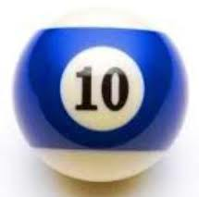Beide Spieler spielen mit denselben Bällen von 1 bis 10 (die restlichen Bälle werden nicht benötigt). Ein Spieler bleibt solange am Tisch, wie er den **niedrigsten** Ball auf dem Tisch **zuerst trifft** und **ein angesagter Ball in eine angesagte Tasche** fällt (hier ist Schluss mit Glück☹ im Vergleich zum 9-Ball). Wer die 10 versenkt, gewinnt das Spiel.

Bei einem Foul (siehe unten) darf der Gegner weiterspielen und die Weiße **beliebig** auf dem Tisch platzieren. Wer 3 Fouls hintereinander macht, verliert das Spiel. Aufbau: als Dreieck mit der 10 in der Mitte und der gelben 1 vorne:

# 14/1 endlos:

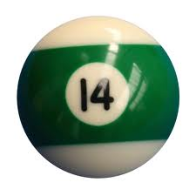Beide Spieler spielen mit denselben Bällen von 1 bis 15. Der Spieler bleibt solange am Tisch, wie er **beliebige Bälle in angesagte Taschen versenkt**. Ist nur noch ein farbiger Ball auf dem Tisch, werden die zuvor versenkten 14 Bälle wieder wie beim Anstoß aufgebaut (nur der Platz des vordersten Balls bleibt frei). Der verbleibende **15te Ball verbleibt** dabei dort, wo er zuvor lag (daher "14/1"). Pro versenkten Ball erhält der Spieler einen Punkt. Wer zuerst eine festgelegte Punktzahl erreicht (z.B. 50), hat gewonnen. 14/1 endlos ist die Ausdauerdisziplin (oft auch Königsdisziplin genannt) beim Poolbillard. Die besondere Schwierigkeit liegt darin, mit dem Versenken des einzeln liegenden 15ten Balls die anderen 14 (wiederaufgebauten) Bälle auseinander zu sprengen, damit diese anschließend leichter versenkt werden können. Im Prinzip wäre somit das Spiel „endlos“ fortsetzbar (der Weltrekord liegt bei >500 hintereinander versenkten Bällen!!). Aufbau: als Dreieck wie beim 8-Ball. Position einzelner Bälle beliebig.

Bei einem Foul (siehe unten) darf der Gegner weiterspielen und als Strafe wird ein Punkt abgezogen. Wer 3 Fouls hintereinander macht, bekommt 15 Punkte abgezogen. Bögen zum Aufschreiben des Spielverlaufes bekommt ihr an der Theke.

# Fouls:

Ein **Foul** liegt vor, wenn:

* Der weiße Ball überhaupt keinen anderen Ball berührt
* Der weiße Ball zuerst auf einen „falschen“ Ball trifft (nur beim 8,9,10-Ball möglich)
* Der weiße Ball in eine Tasche fällt
* nach der ersten Berührung zwischen weißem und farbigem Ball

kein Ball mehr eine Bande berührt oder versenkt wird

* Ein **Foul** liegt außerdem auch vor, wenn der **Stoß** nicht ordnungsgemäß ausgeführt wurde - insbesondere wenn:
  + Der weiße Ball beim Stoß **zweimal berührt** wird
  + irgendein farbiger Ball auf dem Tisch außerhalb des Stoßes

berührt wird (sei es mit dem Queue oder einem Körperteil etc.)

* + irgendein Ball zum Zeitpunkt des Stoßes noch in Bewegung ist
  + beim Stoßen nicht mindestens **ein Bein auf dem Boden** ist
  + irgendein Ball vom Tisch springt



Ihr habt noch Fragen … bitte einfach an der Theke melden oder bei einem der „Köcherträger“ ☺. Die helfen euch gerne weiter ober haben noch weitere Anregungen / Spielideen für noch mehr Spaß beim Billardspiel…

Und nun „Viel Spaß“ und „gut Stoß“ wünschen Euch

Euer Billard-Sport-Verein Pfullingen und das  
Team vom